**Texte modèle pour convertir un doodle en texte :**

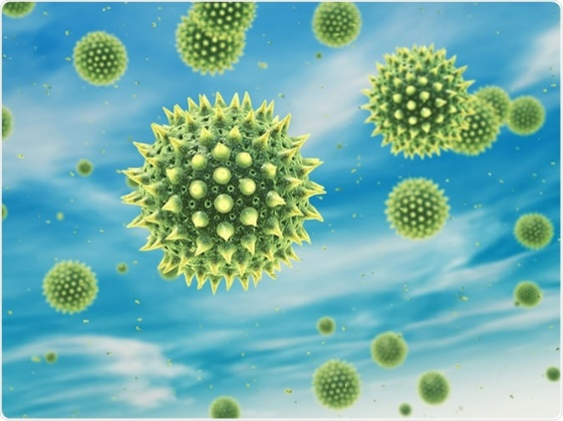**ton prochain exercice.**

Qui dit printemps dit renaissance de la nature. Les gazons verdissent, les feuilles éclosent, les fleurs s’épanouissent et… ATCHOUM! C’est aussi la saison des antihistaminiques. Mais pourquoi a-t-on des allergies?

Question en pourquoi

Sujet amené : fait + phénomème

Premièrement, les allergies sont un dérèglement du système immunitaire qui défend le corps contre les intrus comme les bactéries, les virus, les échardes, etc. Au contact d’un allergène, le corps surréagit à un élément qui n’est pas une menace en soi (un aliment, le pollen, les poils de chats par exemple). Rien de bien méchant dans cela, me direz-vous, mais la réaction peut varier. La personne peut avoir des démangeaisons, de l’enflure et des éternuements. Si ce n’est que ça, pourquoi en faire tout un plat?

Exemple

Définition

Eh bien il peut arriver que la personne allergique expérimente une anaphylaxie, une réaction allergique extrême. Dans ce cas, la simple enflure des yeux peut devenir une enflure des voies respiratoires qui empêche l’air de se rendre aux poumons… plus dangereux, n’est pas? Aussi, on peut expérimenter une chute de pression sanguine ou même, dans le pire des cas, un arrêt cardiaque.

Définition

D’ailleurs, saviez-vous que 4% des Québécoises et Québécois ont une allergie alimentaire? Les allergènes les plus répandus sont le poisson, les fruits de mer, les arachides et les noix. Ces réactions, qui peuvent être mortelles pour certains et bénignes pour d’autres, peuvent être déclenchées par un aliment, mais aussi par une piqûre d’insecte, un médicament ou le latex.

Exemple

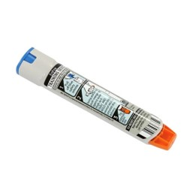Pour éviter les désastres, une solution temporaire existe et toute personne ayant une allergie grave peut la porter dans sa poche. Il s’agit de l’auto-injecteur, mieux connu sous son nom commercial d’ÉpiPen. « Épi » pour épinéphrine, aussi appelée adrénaline, et « Pen » qui signifie crayon en anglais. L’injection dans la cuisse atténue les effets de la réaction allergique en réduisant l’enflure, ce qui permet de respirer, et en contractant les vaisseaux sanguins, ce qui rétablit la pression sanguine. Fiou! Le pire a été évité! Mais les effets de cette injection sont temporaires, il est donc impératif pour la personne en choc anaphylactique de se rendre à l’urgence… en urgence!

Reformulation

Alors sachez que si vos yeux piquent, que votre palais chatouille ou que votre nez coule comme un bel érable au printemps, ne vous en faites pas. Dites-vous que cette réaction pourrait être bien pire. 379 mots

Comparaison